**SpectrumShaperTM光谱展宽模块**

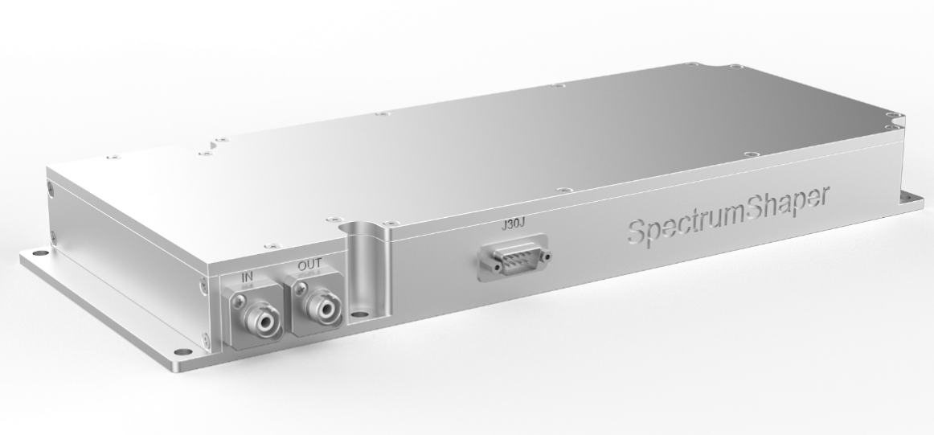

SpectrumShaper系列光谱展宽模块利用爱鸥光学独特的光谱精细调控技术，应用于窄线宽连续激光器种子源的光谱展宽，解决高功率激光放大过程中功率受限于光纤中受激布里渊散射（SBS）效应的技术难题。SpectrumShaper采用灵活的多频信号或调P序列的高阶相位调制技术，集成了高速数字波形生成、射频功率放大、高速相位调制器，以及嵌入式软硬件系统，帮助用户获得理想的类矩形平坦光谱，抑制高功率激光器的自脉冲现象，实现高频谱效率的光谱合成，可根据用户的目标需求与应用场景，最大化高功率激光系统输出功率。同时，本产品的模块化设计兼具高稳定性和高可靠性。

**产品特点：**

支持高精度谱形设计和谱宽控制

实现1um波段平坦光谱，边缘陡峭

单级调制带宽超过20GHz

高速DAC数字波形生成

低成本、低功耗、高可靠性

**应用领域：**

窄线宽光信号光谱展宽

光纤系统SBS抑制

高功率激光放大系统

相干合成高功率激光系统

光谱合成高功率激光系统

**产品参数：**

|  |  |
| --- | --- |
| SPECIFICATIONS | GPZK-1064-20G |
| 工作波长（Wavelength） | 1030~1080 nm |
| 插入损耗 (Insertion Loss) | 3.5dB |
| 回波损耗（Return Loss） | 45dB |
| 光谱3dB带宽 (3dB BW) | 10-20GHz可调 |
| 20dB RMS谱宽 | 15-30GHz可控 |
| 工作温度（Operating Temp） | 0 to 55 °C |
| 外部接口（External Comms） | FC/APC, J30J系列电接口 |

**典型展宽光谱：**

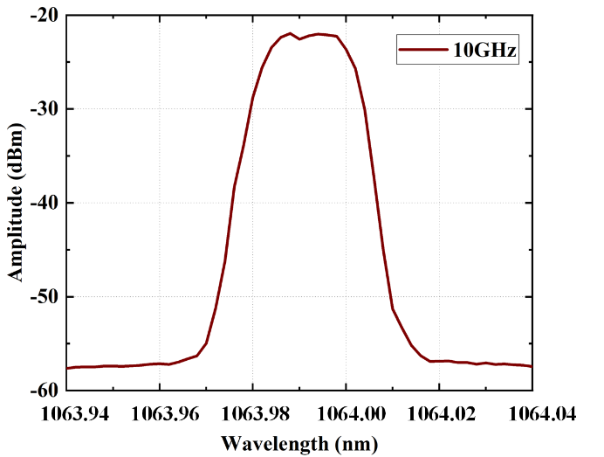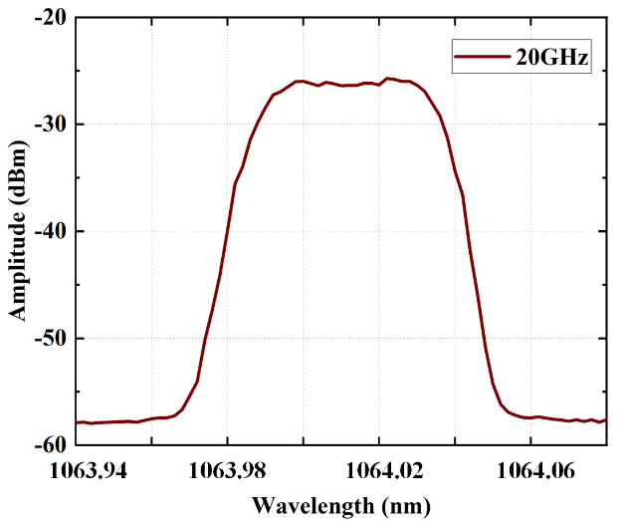

3dB BW@10GHz 3dB BW@20GHz

**结构尺寸图：**

